МИНИСТЕРСТВО ОБРАЗОВАНИЯ И НАУКИ РЕСПУБЛИКИ БЕЛАРУСЬ

БЕЛОРУССКИЙ НАЦИОНАЛЬНЫЙ ТЕХНИЧЕСКИЙ УНИВЕРСИТЕТ

***Факультет информационных технологий и робототехники***

Кафедра программного обеспечения информационных систем и технологий

**Отчет по лабораторной работе № 8**

по дисциплине: ”Разработка приложений в визуальных средах ”

# **на тему: *”* Создание системы помощи *”***

Вариант 1

Выполнил**:** студент группы 10701322 Бородкин Д.В.

Принял**:** доц. Гурский Н. Н.

Минск 2024

**Лабораторная работа № 8.**

**Цель лабораторной работы:** изучить способы создания Help-файлов.

**Задание:** разработать Help-файл, поддерживающего контекстно-зависимую помощь для задачи вычисления определенного интеграла. Создать содержание и текст, составленный не менее чем из 3-х разделов. Обеспечить связь между разделами с помощью гипертекстовых ссылок. Предусмотреть возможность вызова контекстно-зависимой помощи.

**Текст программы:**

Не предусмотрено.

**Результаты выполнения программы:**

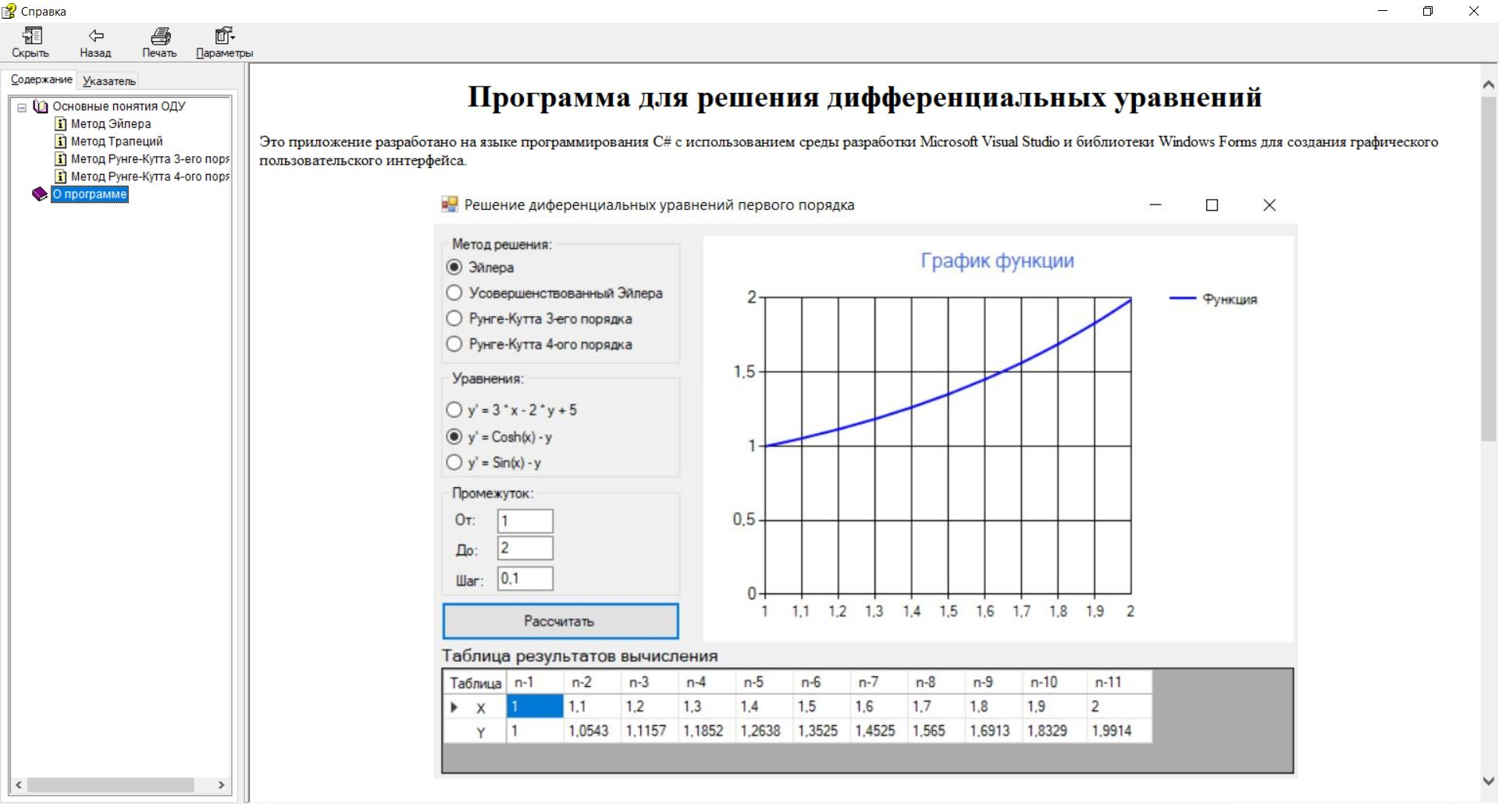

Рисунок 1. Результат работы программы.

**Вывод:** изучил способы создания Help-файлов.